延长学制（降级）在新正方操作步骤

1、进行新正方系统，学籍管理，学籍异动管理，学籍异动维护
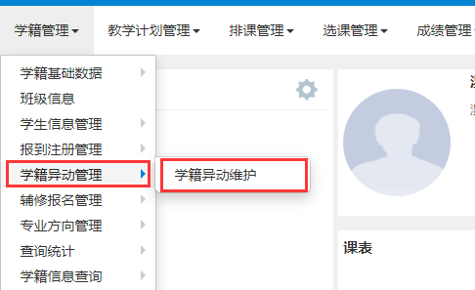

2、依次选择学年（2022-2023）、学期（1）、异动类别（降级），点击查询（下面截图是之前的，大家按现在的学期2022-2023，学期1，异动类别降级，选择）
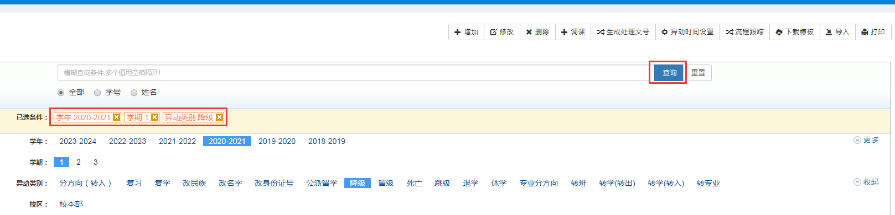
3、点击处理文号排序，找到降级，再点“处理文号”，看下现在编到多少号，后面就接着这个编号，如果都没有的就从第一个号，西林降字（XX学院（用简称））2022-2023-1-00X开始编，如“西林降字（材料）2022-2023-1-001”后面依次排序。（下面截图是之前的，大家按现在的学期2022-2023-1-00X进行编号）
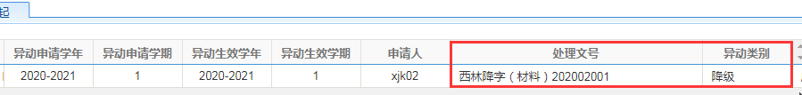
4、然后点下面的“增加”，弹出对话框（截图是之前的，学期什么的都应该是本学期2022-2023-01学期）
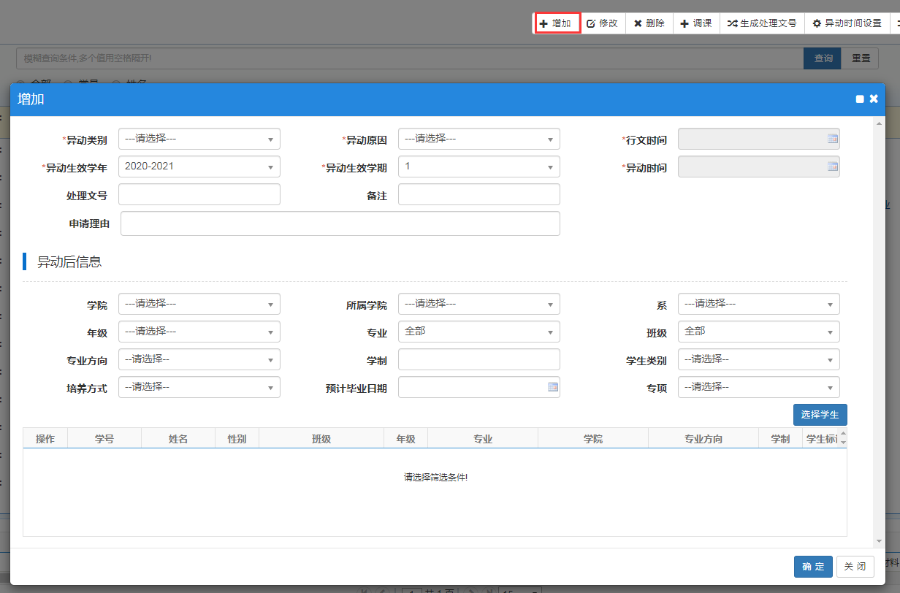

5、填写出来的对话框，填写如下几项：
（1）异动类别：选择“降级”。
（2）异动原因：成绩差、其他原因
（3）行文时间、异动时间：几号做的就选几号
（4）处理文号：西林降字（XX学院（用简称）2022-2023-1-001”，编号从2022-2023-1-001开始编，依次“西林降字（XX学院）2022-2023-1-002、西林降字（XX学院）2022-2023-1-003…….”根据步骤3里看到的编号顺序往下编。
（5）申请理由：必填
点击“选择学生”。
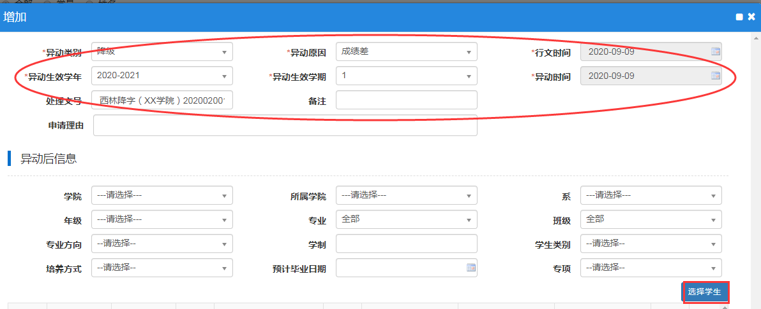

6、输入学号，点击“查询”，按照箭头指示方向依次操作，点击“确定”。
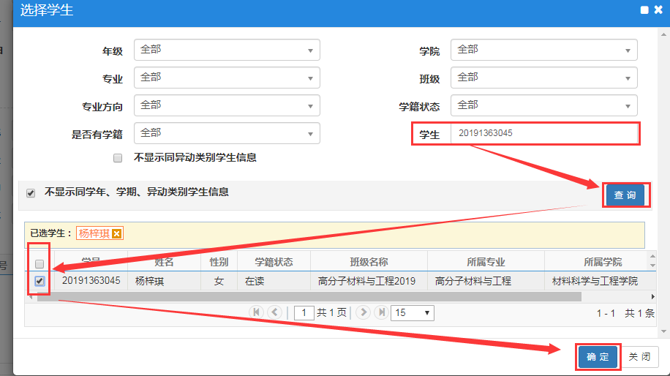

7、填写出来的对话框(异动后信息)，填写如下几项：
（1）学院：xx学院
（2）所属学院：xx学院
（3）年级：降级后的年级
（4）专业：降级后的专业
（5）班级：降级后班级
点击确定。
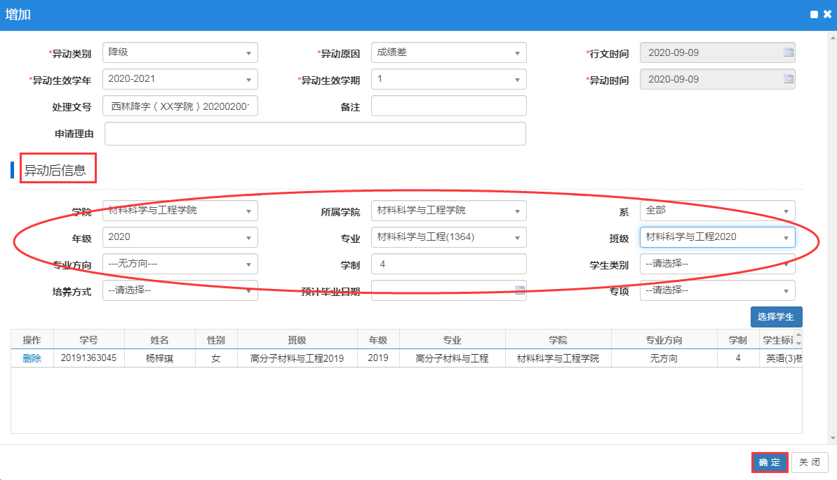
8、左侧就会出现学生现在的课表，在这个课表中，把学生的公选课、选修课和考过的课程都留下，其他的必修课都删掉，因为现在的必修课等明年的时候还会出现在他的课程表中。选中（系统默认就把他们都选进去了，也就是前面都勾选了对勾），然后点“删除”，就可以了。

9、接下来，告诉学生，他哪些课挂了，这学期开的，可以报重修，在新正方系统里给他加课，然后学生交费，有课表，上课。告诉学生好好学习，赶紧补课，当所欠学分小于12个学分后，可以申请回原班。

